Tuzemské ovoce = ovoce mírného zeměpisného pásu

1. Rozdělení do skupin podle stavby plodu
- jádrové - plod má v dužině jaderník se semeny
- peckové - plod = peckovice - má v dužině dřevitou pecku, ve které je uloženo semeno
- skořápkové - plod = ořech - ve skořápce je uloženo semeno
- bobulové - plod = bobule
pravé (mají semínka uvnitř např. angrešt), nepravé (mají semínka na povrchu např. jahoda), složené (skládají
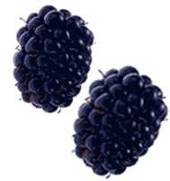
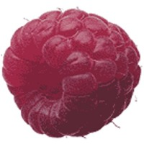
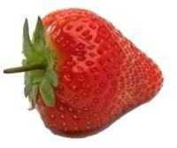
se z většího počtu drobných pravých bobulí např. malina)
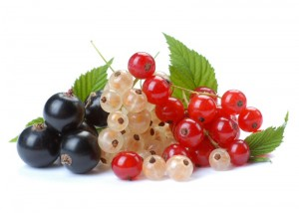
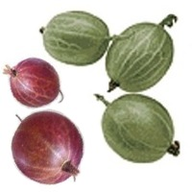
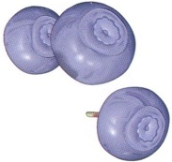

2. Přehled tuzemského ovoce ve skupinách
Všechny plody se sklízejí v období tzv. sklizňové zralosti ovoce, což je doba, kdy je ovoce zralé ke sklizni.

Jádrové ovoce
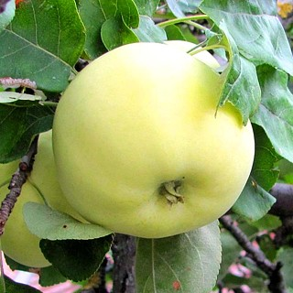
- jablka - dělí se dle doby zralosti plodu na odrůdy:
letní - např.……………………………………………………………..
podzimní - ………………………………………………………………
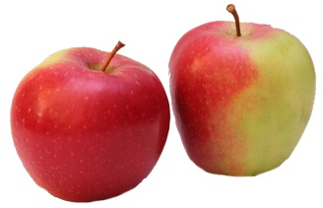
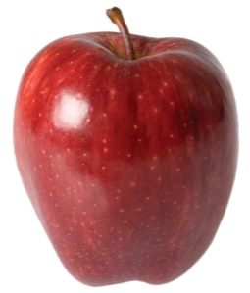
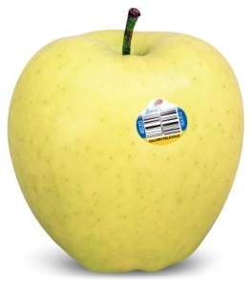
zimní - …………………………………………………………………
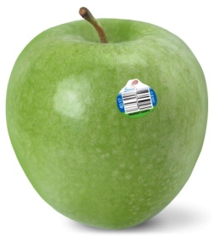

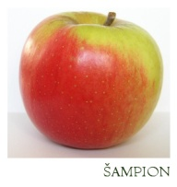

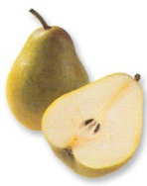
- hrušky - v dužině plodu obsahují tvrdky = ………………………………………………………..
dělí se dle doby zralosti plodu na odrůdy:
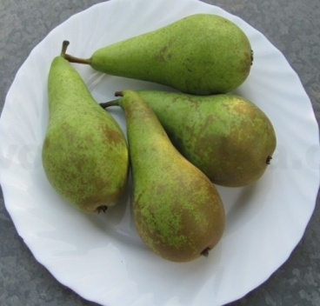
letní - např.……………………………………………………………..
Wiliamsova
podzimní - Hardyho máslovka, …………………………………………
zimní - Lucasova, ………………………………………………………

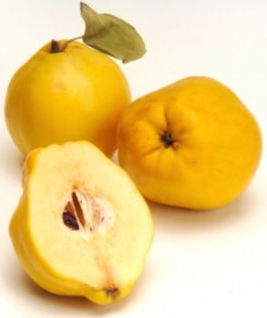
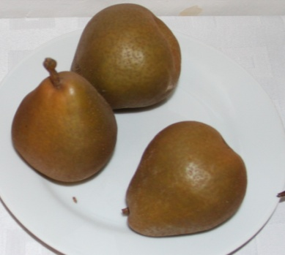
- kdoule - jsou zdrojem pektinu (rosolující látka)
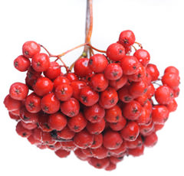
vhodné pro výrobu džemů a rosolů
Madame Verté
- jeřabiny
Konference msova
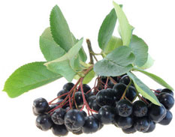
použití -
…………..
…………..
…………..

Červená velkoplodá
Arónie = ……………………………………………………………………………
Patří mezi superpotraviny - podporuje imunitu, snižuje cholesterol, antioxidant, vysoký obsah
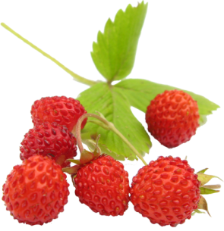
jódu působí na harmonizaci šťítné žlázy.
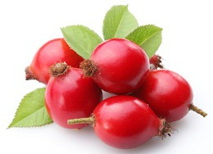
Bobulové ovoce
- šípky - vysoký obsah vitamínu ……………………
- jahody - lesní, měsíční a zahradní velkoplodé
- rybíz - ……………………………………………..
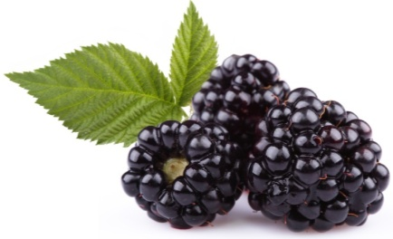
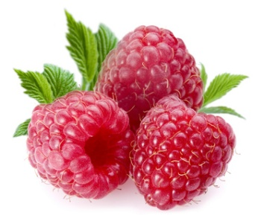
- angrešt - …………………………………………………
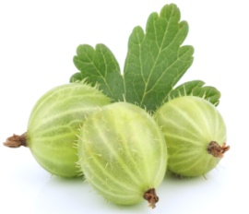
- maliny - v prodeji bez plodového lůžka
- ostružiny - ………………………………………………
- borůvky - …………………………………………………
- brusinky - použití - …………………………………………….

Bobulové ovoce s nejvyšším obsahem vit. C - .........................................................
Kříženci - nové druhy bobulového ovoce - …………………………………………

3. Peckové ovoce

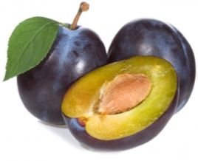
Dělí se do 3 skupin podle slupky plodu - na plody s ojíněnou slupkou, neojíněnou slupkou a plstnatou slupkou

- švestka - pološvestka - pecka se snadno odděluje od dužiny
- slívy - pecka se hůře odděluje od dužiny
druhy slív - ……………………………………………………………………………………

- meruňky - mají vysoký obsah beta karoténu
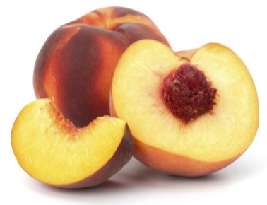
- broskve - mají plstnatou slupku, pecka se odděluje …………………………………………..
galaxie - nová odrůda broskve – ploché diskovité plody
- nektarinky - ……………………………………………………………………………………
- višně - ………………………………………………………………………………………….
- třešně - chrupky - srdcovky, ………………………………………………………………...
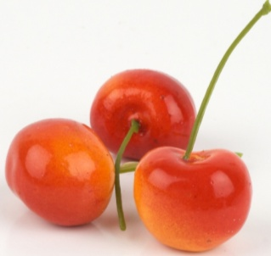
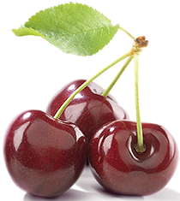
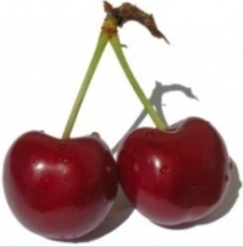
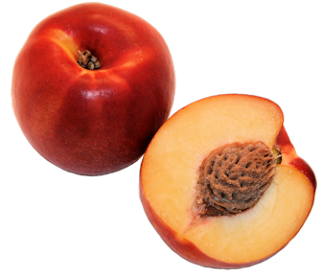

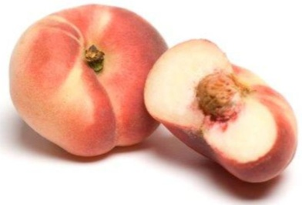

4. Skořápkové ovoce

- vlašské ořechy - podle snadnosti loupání se dělí na - ……………………………………………………………..
Obsahují až ……….. oleje, proto při dlouhém skladování žluknou = hořknou!
- lískové ořechy - jakost se řídí podle velikosti a poškození ořechů
- mandle - sladké a hořké - ………………………………………………………………………………………...
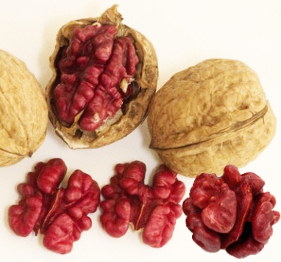
- jedlé kaštany - obsahují velké množství škrobu - pečením sládnou!

Vysoké riziko výskytu rakovinotvorných látek ve skořápkových plodech!
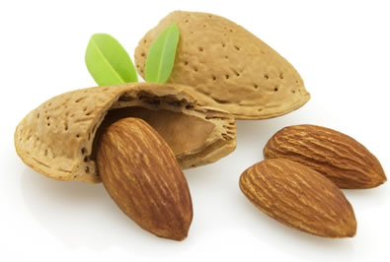
Jsou často napadeny plísněmi!
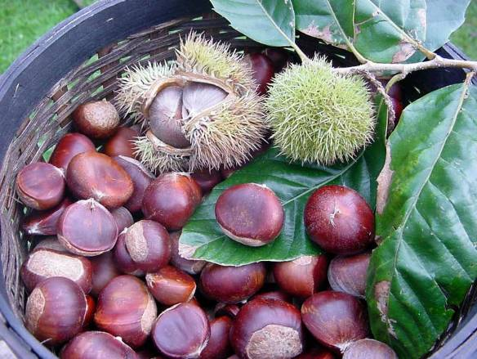
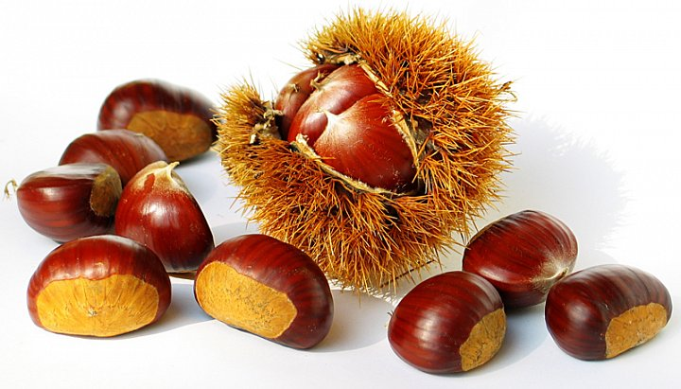
Sychrov, cukrářský ořech

